اختبار مادة المهارات الرقمية  منتصف الفصل الدراسي الأول  للصف الثالث متوسط ( تحريري) |  | المملكة العربية السعودية  وزارة التعليم  إدارة التعليم .......  متوسطة ...........

8
الاسم : ................................................................................................................. الصف : .........................................................................

السؤال الأول : أ- اكتب المصطلح المناسب مما يلي : -
قاعدة البيانات
الأمن السيبراني
الاستعلام
هجوم الفدية

حماية أجهزة الحاسب والشبكات والبرامج والبيانات من الوصول الغير المصرح به
الهدف منه قفل جهاز الحاسب أو منع الوصول إلى ملفاته لابتزاز الضحية بدفع الأموال مقابل ألغاء تأمين القفل
مجموعة من البيانات المخزنة بشكل منظم ومترابط يسمح بالوصول إليها وتعديلها وإدارتها بسهولة
سؤال محدد تطبقه على قاعدة البيانات لاسترجاع بيانات محددة

السؤال الأول : ب- ضع علامة √ أو X :
1 | استخدام جهاز حاسب واحد لإغراق موقع أو شبكة لإرباكه وجعله غير متاح يسمى هجوم الخدمات الموزع
2 | لا يوجد فرق بين الاختراق الأمني والهجمات الإلكترونية
3 | الفيروسات تُعد إحدى أبرز البرمجيات الضارة التي يتم تثبيتها على جهاز الحاسب بموافقة المستخدم
4 | تحديد المتطلبات هي أول مراحل بناء قاعدة البيانات
5 | تفهرس شبكة الإنترنت صفحات الويب ومحتواها شهرياً كحد أدنى
6 | يجب أن تتجنب نشر ما يمكن أن يسئ لدينك وقيمك ووطنك وأخلاقك
7 | لإنشاء قاعدة بيانات خاصة بدرجات الطلبة نستخدم برنامج مايكروسوفت اكسل
8 | عدم استخدام شبكات الواي فاي العامة أحد التدابير للوقاية من الجرائم الإلكترونية

................................ | ................................. | ................................ | .................................

السؤال الثاني: عدد أربعة من أنواع الجرائم الإلكترونية :

انتهت الاسئلة
اختبار مادة المهارات الرقمية  منتصف الفصل الدراسي الأول  للصف الثالث متوسط ( عملي ورقي) |  | المملكة العربية السعودية  وزارة التعليم  إدارة التعليم .......  متوسطة ...........

12
الاسم : ................................................................................................................. الصف : .........................................................................

السؤال الأول : اربط الصورة مع وظيفتها من خلال كتابة الرقم في الخانة : -
انشاء العلاقات بين الجداول

تعطيل النوافذ المنبثقة

تمكين ويندوز ديفندر سمارت سكرين

انشاء جدول في قاعدة البيانات

..........
..........
..........
..........

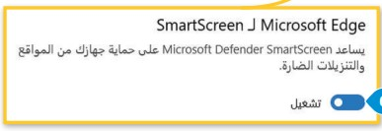
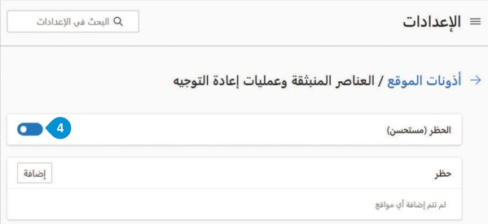
2
1

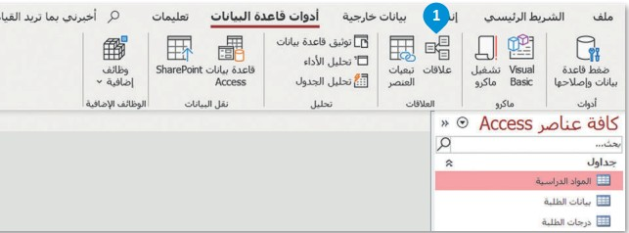
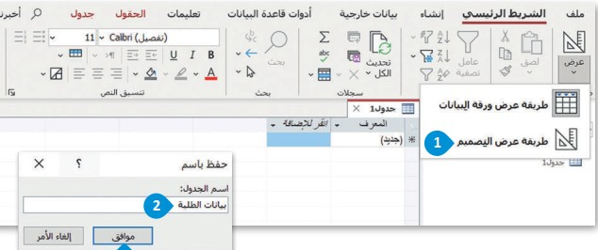
4
3

السؤال الثاني: ضع علامة √ أو خطأ :
1 | تستطيع التبديل من طريقة عرض التصميم إلى طريقة أخرى في جداول قاعدة البيانات
2 | بعد انشائك لجدول في قاعدة البيانات فأنك تستطيع إنشاء جدول آخر
3 | نوع البيانات " نص طويل" يمكن أن تجاوز 255 حرفاً
5 | حقول ( اسم الطالب_اسم العائلة_رقم الجوال) الحقل المناسب أن يكون مفتاح أساسي هو اسم الطالب
6 | العلاقات بين الجداول ليست ضرورية

السؤال الثالث: اذكر مكونات قاعدة البيانات :
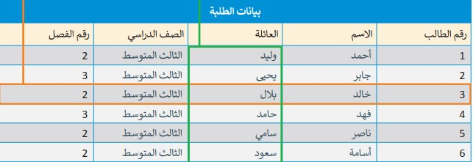
...................................
...................................
...................................
انتهت الاسئلة
الــــــــدرجــــــــة
١٢

وزارة التعلـــــــيــــــــم
إدارة منطقة حفر الباطن
المدرسة المتوسطة الأولى بالقلت

الاختبار العملي لمادة مهارات رقمية الثالث متوسط الفترة الأولى الترم الأول

اسم الطالبة : ................................. رقم الجهاز :....................

عزيزتي الطالبة : استعيني بالله ثم بما درستيه خلال مقرر المهارات المهنية في حل الأسئلة التالية :-
م | الاجراءات | الدرجة | الدرجة المستحقة | ملاحظات
1 | افتحي برنامج مايكروسوفت أكسس Microsoft Access | ١
2 | قومي بإنشاء قاعدة بيانات باسم اختبار قواعد البيانات ثم احفظي الملف في سطح المكتب | ١
٣ | قومي بإنشاء جدول بيانات الطلاب كما هو موضح أمامك  رقم الطالب رقم  الاسم نص مختصر  اسم العائلة نص مختصر  العنوان الوطني نص مختصر  الصف الدراسي نص مختصر | ٣
٤ | قومي بإنشاء جدول المواد الدراسية كما هو موضح أمامك  رقم المادة ترقيم تلقائي  اسم المادة نص مختصر | ٣
٥ | قومي بإنشاء جدول بيانات الطلاب كما هو موضح أمامك  رقم الطالب رقم  رقم المادة رقم  درجة منتصف الفصل الأول رقم  الدرجة النهائية للفصل الأول رقم | ٣
٦ | قومي بإنشاء علاقة بين رقم المادة و رقم الطالب | ١
٧ | قومي بتعيين مفتاح أساسي لجدول المواد الدراسية (إضافي) | ١
٨ | قومي بتعيين مفتاح أجنبي لجدول درجات الطلاب (إضافي) | ١
المجموع |  | ١٢
انتهت الأسئلة ..

